|  |
| --- |
| ****姓** **名：**符琼**      ****出生年月：****1984年10月     ****职称职务：**副教授**      ****学科专业：**食品科学**  ****研究方向：**果蔬加工产品品质调控与开发**  ****联系方式：****984900588@qq.com |

****学习简历：****               

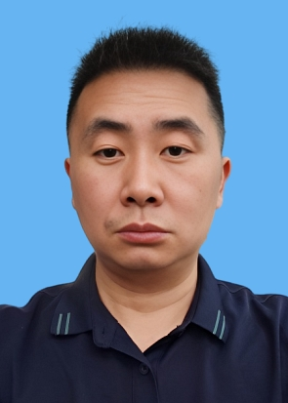片

2004年9月～2008年6月：大连民族学院（现大连民族大学）

2008年9月～2011年6月：中南林业科技大学

****工作简历：****

2010年10月～2011年9月：袁隆平农业高科技股份有限公司

2012年10月～2014年8月：张家界金鲵生物工程股份有限公司

2014年8月～现在：湖南应用技术学院

****教学情况：****

担任园艺专业《生物化学》、《微生物学》、《园艺产品贮运加工学》、《果蔬品质与消费科学》等课程的理论与实验（践）教学。主持湖南省教育厅教改课题1项；指导学生获中国国际互联网+大学生创新创业大赛湖南省赛三等奖1项，常德市创新创业大赛三等奖2项。

****科研情况：****

主要从事果蔬加工产品品质调控研究与开发。完成湖南省教育厅、常德市科技局等科研项目4项；发表科学研究论文10余篇。

****获得荣誉：****

2020年：湖南应用技术学院“学校发展建设突出贡献奖”